
A BÍRÓSÁGOK FELVÉTELT HIRDETNEK
BÍRÓSÁGI FOGALMAZÓI
ÁLLÁSHELYEKRE

PÁLYÁZATI HATÁRIDŐ

2021. augusztus 30.
16 óra 30 perc

PÁLYÁZATI FELTÉTELEK

Ki pályázhat?
- cselekvőképes
- magyar állampolgár
- aki egyetemi állam- és jogtudományi diplomával rendelkezik, és
- hatósági bizonyítvánnyal igazolja azt a tényt, hogy az igazságügyi alkalmazottak szolgálati jogviszonyáról szóló 1997. évi LXVIII. törvény 11. § (4) és (5) bekezdésében meghatározott körülmény vele szemben nem áll fenn

MINTA az elfogadható hatósági erkölcsi bizonyítványról
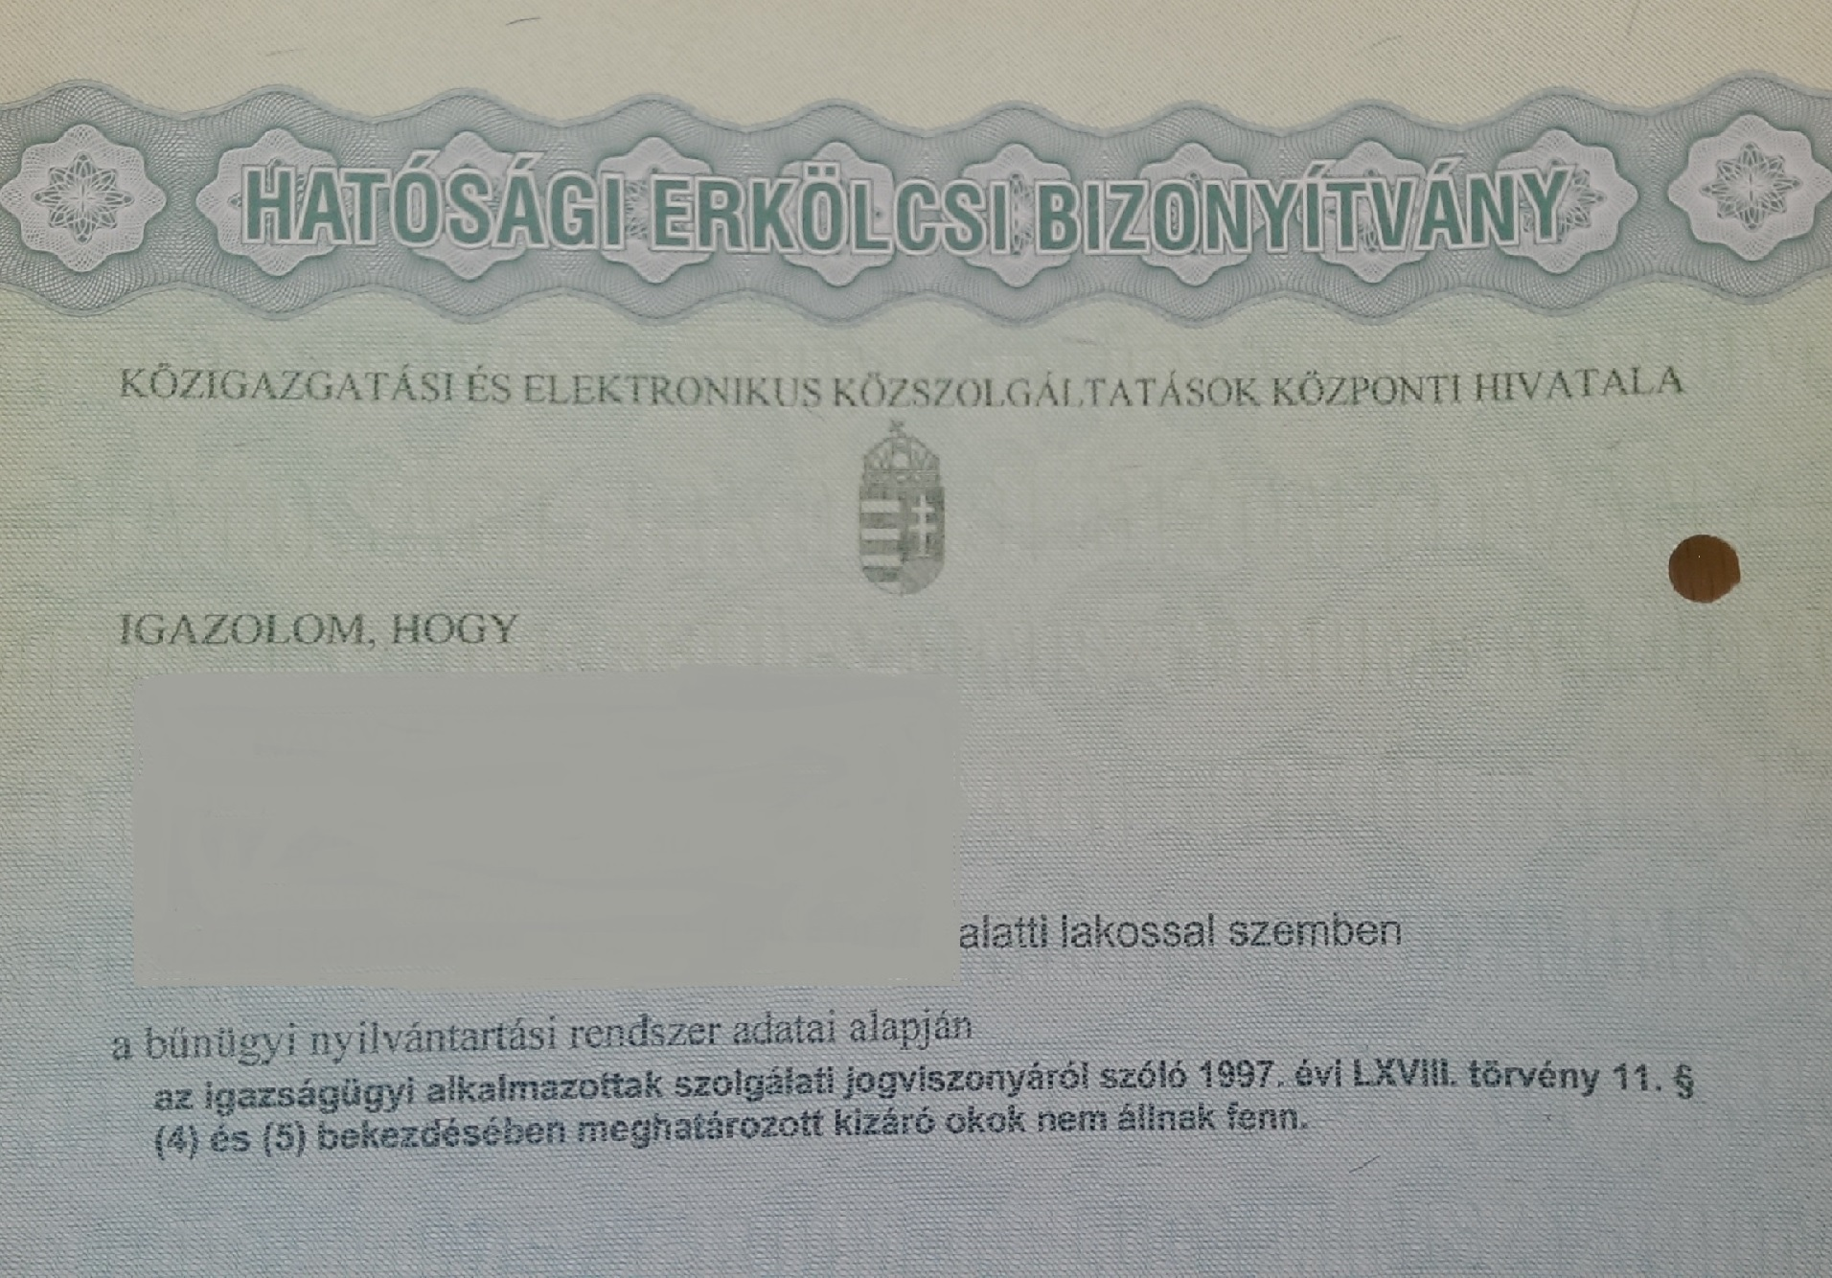

FIGYELEM! A kizárólag büntetlen előéletet igazoló, „sima” bizonyítvány nem fogadható el!
Ki nevezhető ki fogalmazónak?
- aki sikeres fogalmazói versenyvizsgát tesz és
- akinek pályázatát a kinevező a személyes meghallgatást követően eredményesnek nyilvánítja

FIGYELEM! Nem köteles újabb versenyvizsgát tenni az a pályázó, aki:
- a pályázati feltételeknek megfelel és
- a kiírást megelőző 1 éven belül már sikeres felvételi versenyvizsgát tett

A PÁLYÁZAT BENYÚJTÁSA

Mit köteles a pályázó benyújtani?
- az álláshely elnyerésére vonatkozó motivációit, szakmai érdeklődési körét kifejtő motivációs levelet
- a kitöltött jelentkezési lapot és mellékletét
- amennyiben a pályázó több álláshelyre kíván pályázni, úgy a jelentkezési lapon fel kell tüntetnie ezek sorrendjét
- az önéletrajzát
- jogi diplomájának közjegyző által hitelesített másolatát
- ennek hiányában az abszolutóriumot vagy az államvizsgát megelőző félév eredményes befejezését tanúsító egyetemi igazolást
- a kiállításától számított 90 napnál nem régebbi hatósági erkölcsi bizonyítványt
- ennek hiányában a hatósági erkölcsi bizonyítvány kiállításának kezdeményezését tanúsító okiratot

FIGYELEM! Személyesen vagy postai úton legkésőbb a szóbeli versenyvizsga kezdetéig is érvényesen benyújtható:
- a jogi diploma közjegyző által hitelesített másolata
- a kiállításától számított 90 napnál nem régebbi hatósági erkölcsi bizonyítvány
- a többletpontra való jogosultságot igazoló dokumentum
úgy, hogy legkésőbb a szóbeli versenyvizsga napján, a vizsgák megkezdésének időpontjában rendelkezésre álljon.

A jelentkezési lap és melléklete, valamint egy kitöltött segédlet letölthető a www.birosag.hu honlapról!

Mit csatolhat a pályázó többletpont eléréséhez?

- a bíróság elnöke és a szakmai gyakorlóhely vezetője által aláírt és lepecsételt eredeti igazolást arról, hogy a pályázó a bíróságon szakmai gyakorlatot teljesített
- a munkáltatói jogkör gyakorlója által aláírt és lepecsételt eredeti igazolást a bírósági ügyintézőként igazságügyi szolgálati jogviszonyban töltött idejéről
- a diploma mellékletének közjegyző által hitelesített másolatát, amennyiben a diploma „summa cum laude” („praeclare”) vagy „cum laude” minősítése abban szerepel
- a kiküldő egyetem által kiállított magyar nyelvű igazolást a jogi egyetemi tanulmányok folytatásához kötődő, minimum 2 hónap időtartamú külföldi tanulmányútról
- nemzetközi vagy bíróság által országos nevezési lehetőséggel meghirdetett, az OBH által meghirdetett tudományos pályázaton vagy perbeszédversenyen elért 1.,2.,3. helyezést vagy különdíjat igazoló okirat másolatát,
- az OTDK-n elért 1.,2.,3. helyezést vagy különdíjat igazoló okirat másolatát
- a nyelvismeretet igazoló, élő idegen nyelvből tett, államilag elismert nyelvvizsga-bizonyítvány közjegyző által hitelesített másolatát (a jogi diploma megszerzéséhez szükséges nyelvvizsga bizonyítvány közjegyző által hitelesített másolatát is).

FIGYELEM! Annak a pályázónak, aki az OBH által meghirdetett tudományos pályázaton 1., 2. vagy 3. helyezést ért el vagy különdíjban részesült, elegendő e tényre a jelentkezési lapon hivatkoznia, okiratának másolatát csatolnia nem kell!

Hová kell benyújtani a pályázatot?

- az Országos Bírósági Hivatalhoz
- személyesen (1055 Budapest, Markó u. 9.) vagy postai úton (1363 Budapest Pf.: 24.)
- igazságügyi alkalmazott esetében a munkáltatói jogkör gyakorlójának egyidejű tájékoztatásával
- 1 példányban

FIGYELEM! A pályázatnak legkésőbb 2021. augusztus 30-án 16 óra 30 percig meg kell érkeznie az Országos Bírósági Hivatalhoz!

TOVÁBBI INFORMÁCIÓK

Fontos időpontok

- 2021. szeptember 13. - írásbeli versenyvizsga
- 2021. szeptember 27. - szóbeli versenyvizsga
- 2021. október 29. - a pályázatok elbírálásának határideje
- 2021. november 15. - állások betöltése

Meghirdetett álláshelyek

Bíróság |  | Álláshelyek száma
Fővárosi Törvényszék | törvényszék | 6
Balassagyarmati Törvényszék | Salgótarjáni Járásbíróság | 1
 | Budakörnyéki Járásbíróság | 1
Budapest Környéki Törvényszék | Szentendrei Járásbíróság | 1
Budapest Környéki Törvényszék | Szigetszentmiklósi Járásbíróság | 1
Gyulai Törvényszék | Battonyai Járásbíróság | 1
Gyulai Törvényszék | Szarvasi Járásbíróság | 1
Kaposvári Törvényszék | Kaposvári Járásbíróság | 1
Kaposvári Törvényszék | Nagyatádi Járásbíróság | 1
Kaposvári Törvényszék | Siófoki Járásbíróság | 1
Kecskeméti Törvényszék | törvényszék | 1
Miskolci Törvényszék | Mezőkövesdi Járásbíróság | 1
Miskolci Törvényszék | Miskolci Járásbíróság | 1
Miskolci Törvényszék | Ózdi Járásbíróság | 1
Nyíregyházi Törvényszék | törvényszék | 1
Székesfehérvári Törvényszék | Székesfehérvári Járásbíróság | 1
Veszprémi Törvényszék | Ajkai Járásbíróság | 1
Összesen |  | 22

Illetmény

A bírósági fogalmazó illetményére az Iasz. rendelkezései, az egyéb juttatásokra a bíróságok az Országos Bírósági Hivatal gazdálkodásáról szóló szabályzatról szóló 5/2013. (VI. 26.) OBH utasítás rendelkezései az irányadók.

További információk

http://birosag.hu

